牙体解剖生理学实验教程

牙体解剖生理学实验教程是口腔解剖生理学的配套教材。其目的是通过理论与实验相结
合，使学生掌握正常的牙体解剖结构和口腔生理功能，为口腔临床专业课的学习奠定坚实的
基础。
牙体解剖生理学实验教程包括两大部分内容：牙体解剖学与口腔生理学。牙体解剖学部分安排了8个实验内容，包括牙的雕刻与塑型、髓腔及牙合型的观察。在学习过程中，通过动手雕刻和描绘，加深对理论课的理解。口腔生理学部分主要通过老师的讲解和示教，了解口腔生理功能常见的检查方法。由于新版《牙合学》的编写，部分实验内容可供参考。
牙体解剖生理学实验教程计划安排24学时。牙体解剖学部分安排21学时；口腔生理学部分安排3学时。
实验一牙体观察与外形测量(3学时)
【目的和要求】 牙体观察与测量是研究牙体解剖形态的方法之一，通过观察离体牙，熟练掌握各类离体牙的解剖特点，能正确认识和区分各类离体牙。通过测量，掌握牙体的测量方法，了解游标尺的使用方法。
[实验内容]
- 认识与观察离体牙
- 测量牙体牙
【实验用品】全口离体牙模型，游标尺，直尺，铅笔，模型牙。
[方法和步骤]
- 对照离体牙，复习牙的解剖形态特点，熟记各类牙的主要解剖标志。
- 熟悉游标尺的使用，练习测量数值的读取（以mm为单位）。
3．测量离体牙，具体测量的项目和方法如下：(前、后牙测量方法相同，分别见图2-1和图2-2)。
(1)牙体全长：从切端或牙尖顶至牙根尖的距离。
(2)牙冠长：从切端或最高的牙尖顶至颈缘根方最低点之间的距离(图2．IA，图2-2A)。
(3)牙根长：从颈缘的根方最低点至根尖的距离(图2-18，图2-2B)。
(4)牙冠宽：牙冠近中、远中面最突点(接触点)之间的距离(图2-IC，图2-2C)。
(5)牙颈宽：唇面颈缘处与近远中缘相交点之间的距离(图2．1D，[]2-2D)。
(6)牙冠厚：牙冠唇面与舌面最突点之间的距离(图2-1E，图2-2E)。
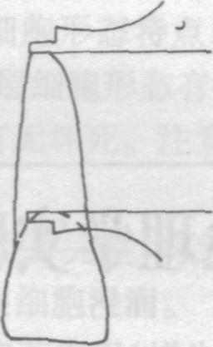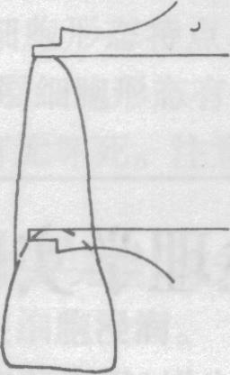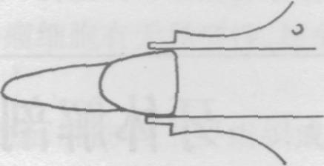
A B C
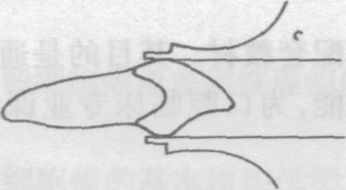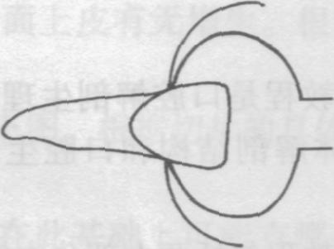
E
D
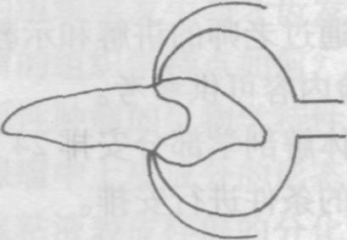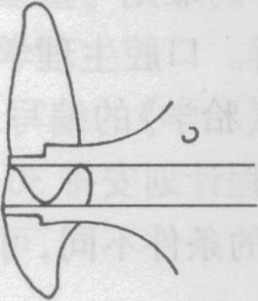
F G
图2-1前牙测量方法
A．牙冠长8．牙根长c．牙冠宽D．牙冠厚E，牙颈宽
F．牙颈厚G．近远中面颈曲度
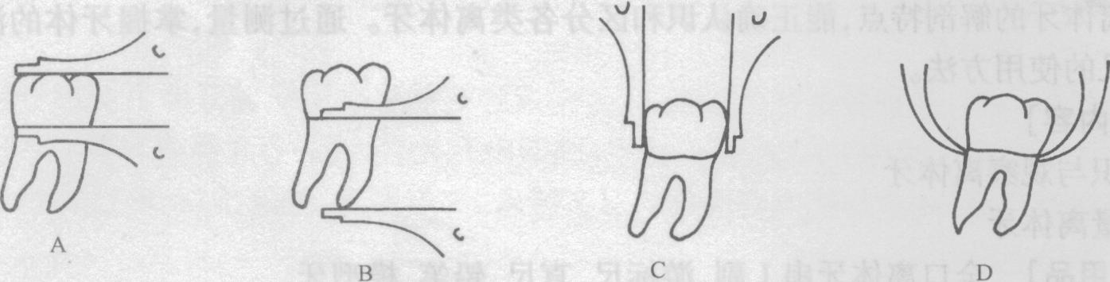
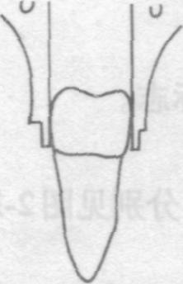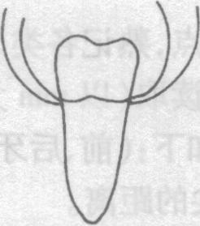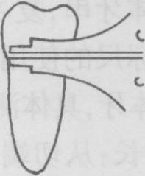
E F G
图2-2后牙测量方法
A．牙冠长8．牙根长C．牙冠宽D．牙颈宽E．牙冠厚F．牙颈厚G．近远中面颈曲度
(7)牙颈厚：牙颈唇面与舌面颈缘上最低点的距离(图2．1F，图2-2F)。
(8)近远中面颈曲度：从近中面或远中面颈缘在唇侧和舌侧缘交点的连线与颈缘最凸点之间的垂直距离(图2．1G，图2-2G)。
将测量结果填入实验结果表中。
4．根据测量数值，对照离体牙，分别绘出上颌中切牙、下颌第一磨牙各面的外形。
[思考题]
1．上颌中切牙和尖牙的鉴别要点是什么?如何区分上下颌的前牙?
2．如何区分上下颌和左右侧的前磨牙?
3．第一磨牙和第二磨牙的鉴别要点是什么?
4．上下颌第一磨牙为三根时，其牙根的分布、形态有何区别?
【实验报告与评定】 评定离体牙的测量结果和绘制的外形图。
实验二上颌中切牙的雕刻(3学时)
【目的和要求】 通过对上颌中切牙牙体外形的雕刻，掌握该牙的解剖形态及其生理功能的特点；熟悉雕刻的方法与步骤，训练操作技术和工具的正确使用。
[实验内容】
1．雕刻刀的正确使用
2．雕刻右上颌中切牙
【实验用品】 白蜡块(85mm×35mm×25mm)、上颌中切牙雕刻标本一套、雕刻刀、直尺、红蓝铅笔、垫板(玻璃板或硬纸板)。
[方法和步骤]
1．握刀的基本方法练习
第一种握刀法：示指按于刀背，其余四指平握刀柄，手掌的小部分压住刀柄的远侧部。此种握刀法多在切蜡时用。
第二种握刀法：将刀柄全部握在第二、三、四、五指内，刀的根部位于示指的二、三指间关节处。用刀时刀口向着雕刻者，对准蜡块，同时用左手握住蜡块，以握刀手的拇指顶住蜡块作支点。此种握刀法称为掌拇指握式，多用于修切牙冠各面(图2-3)。
第三种握刀法：是最常用的一种方法，和握钢笔的方法相似，称为握笔式(图2—4)。用拇指、示指、中指握刀，无名指和小指作支点。此种握刀法用于比较细微的雕刻，也可用中指作为主要的支点。
2．蜡块雕刻
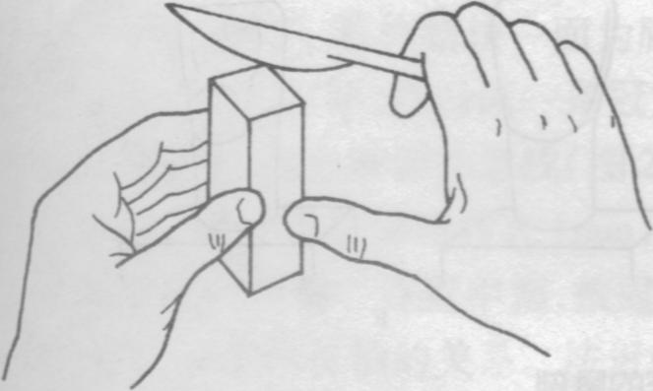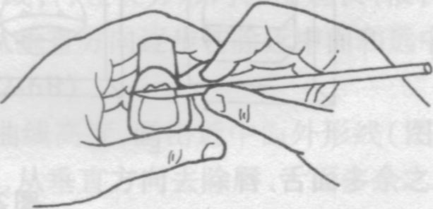
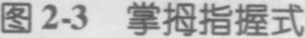 图2-4握笔式
(1)复习上颌中切牙各部位的数值(表2-1)。
表2-1上颌中切牙解剖数值
上颌中切牙 平均值 放大3倍值  mm mm | 上颌中切牙 平均值 放大3倍值  mm mm
冠长 l0.5 31.5  根长 l3.0 39.0  冠宽8.5 25.5  颈宽 7.0 21.0 | 冠厚 7.0 21.0  颈厚 6.0 18.0  近中颈曲度 3.5 10.5  远中颈曲度 2.5 7.5

(2)画出唇面外形线：取白蜡块，选光滑面，按放大3倍的数据，画出上颌中切牙全长、冠宽和颈宽的双边长方形，然后画一条冠宽的垂直平分线，再在长方形内标出冠长、根长和颈曲线高度，最后参考唇面观图形画出唇面外形图(图2-5A)。
(3)初步形成唇面：从垂直方向逐步切除近中面和远中面的多余蜡块。留下的蜡形可比唇面稍大1mm，以便修改(图2-5B)。
(4)画出近中面外形线：在近中面，标出冠厚、颈厚和颈曲线高度，画出近中面外形线(图2-5C)。
(5)初步形成近中面：按邻面所绘图形，从垂直方向去除唇、舌面多余之蜡(图2-5D)。
(6)完成轮廓外形：在此基础上完成舌面和远中面的雕刻，削去各面多余之蜡，初步形成中切牙的轮廓外形。
(7)完成牙冠各轴面外形：将各轴面角刮圆钝，并完成各轴面的合适外形高度及接触点。
(8)完成切缘、切嵴和切角：切缘平直，远中略倾向舌侧，切嵴不宜太薄，近中切角近似直角，远中切角稍圆钝(图2-5E)。
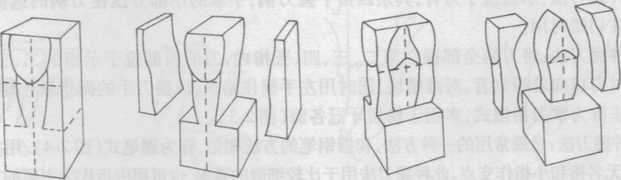
A B C D
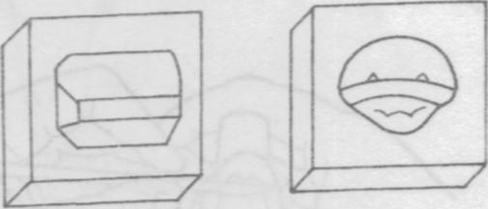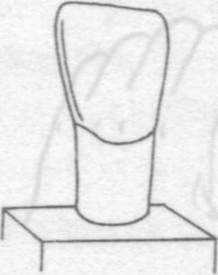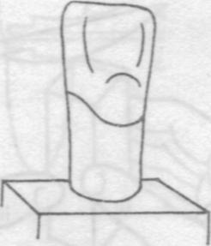
E F
图2．5上颌中切牙的雕刻
A．唇面外形线B．形成唇面C．近中面外形线D．形成近中面
E．完成切缘、切嵴F．修整完成
(9)绘出颈缘曲线：完成颈部雕刻，使牙冠在颈缘处较牙根在此处稍圆而突出。
(10)雕刻牙冠唇面形态：距近远中边缘约l／4冠宽处，分别沿与近远中边缘平行的方向刮出两条发育沟，注意不宜雕太深。
(11)完成牙冠舌面形态：画出舌窝的位置和形态，先将舌面雕刻成凹面，然后用雕刻刀雕出舌窝。
(12)完成牙根外形：由颈缘向根尖方向刮去，注意颈部不宜刮得太多，牙根在颈1／3处最大。
(13)修整完成：仔细检查各部分尺寸，精修完成(图2．5F)。
[思考题]
1．冠长与根长在作图时如何确定?
2．表2-1上的各数值是指哪两点间距离?如何作图?
3．上颌中切牙雕刻过程中应注意哪些问题?
[实验报告与评定] 评定学生雕刻的上颌中切牙。
实验三下颌磨牙的雕刻(3学时)
[目的和要求】通过对下颌磨牙牙体外形的雕刻，掌握该牙的解剖形态及其生理特点
悉磨牙雕刻的方法与步骤以及操作技术和工具的正确使用。
[实验内容】 雕刻下颌第一磨牙。
[实验用品] 白蜡块(75mm x40ram x35mm)、雕刻刀、直尺、红蓝铅笔、垫板。
[方法和步骤】
1．复习下颌磨牙各部位的数值(表2-4)。
表2-4下颌第一磨牙解剖数值
下颌第一磨牙 平均值 放大3倍值  mm mm | 下颌第一磨牙 平均值 放大3倍值  mm mm
冠长 7.5 22.5  根长 l4.0 42.0  冠宽 ll．0 33.0 | 颈宽 9.0 27.0  冠厚 l0.5 31.5  颈厚 9.0 27.0
2．画出颊面外形线取白蜡块一面为颊面，按表2-4放大3倍的数据，标出下颌第一
冠长、根长、牙冠及牙颈的近远中径，画出下颌第一磨牙颊面外形线(图2-8A)。
3．初步形成颊面从垂直方向逐步切除近中面和远中面的多余蜡块，初步形成颊面的
(图2．8B)。
4．画出近中面外形线在近中面标出冠长、根长和颈曲线高度，最后画出近中面牙体
线(图2．8C)。
5．初步形成近中面按所绘外形线，从垂直方向去除颊、舌面多余蜡，初步形成近中面
(图2．8D)。
6．完成轴面雏形在此基础上完成各轴面的雕刻，使舌面略小于颊面，远中面较近中面略小且突。初步形成斜方形的牙冠外形。将各轴面角刮圆钝，并完成各轴面的合适外形高度及接触点(图2-8E)。
7．形成颈缘曲线用铅笔在各轴面绘出颈缘曲线，完成颈部雕刻，使牙冠在颈缘处略突于根部(图2-8E)。
8．雕刻牙合 面形态
(1)确定牙尖和发育沟位置：首先用铅笔标记5个牙尖顶的位置，画出发育沟走行方向及三角嵴的标志线。注意颊尖接近中线，舌尖接近舌侧边缘，远中尖位于颊面和远中面的交角线上，颊沟位于中线的稍近中，舌沟接近中线处(图2-8r)。
(2)雕刻牙尖：由于牙尖的顶端由四嵴会合而成，嵴又是两斜面相交而成，所以只要把斜面雕出来，嵴就自然形成了。因此先进行斜面的雕刻。应结合外形，逐个牙尖依次进行雕刻。先看准斜面的方向，将刀刃按确定的方向由牙尖顶向下方刻切，依次刻完每个牙尖的斜面。
(3)雕刻发育沟：根据雕刻牙尖时初步形成的沟的位置，修整完成牙合 面五条主要的发育沟。注意沟的深度，勿太深太浅。
(4)完成牙合 面雕刻：参照标本模型，用雕刀仔细修改牙合面的尖、窝、沟、嵴形状，使相交的棱角一钝，牙合 面各部位光滑(图2-8G)。
9．修整完成对照表2—4仔细检查各部分尺寸，精修完成(图2-8H)。
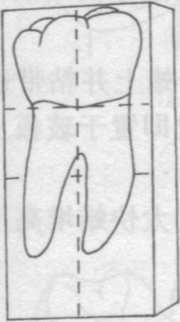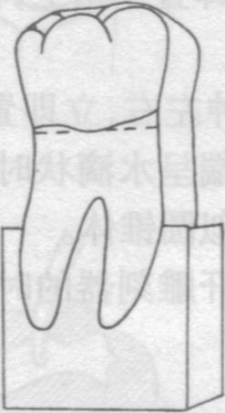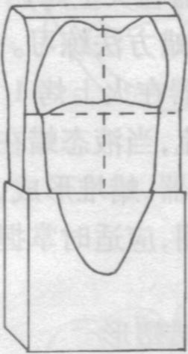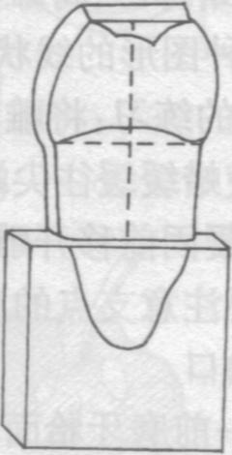
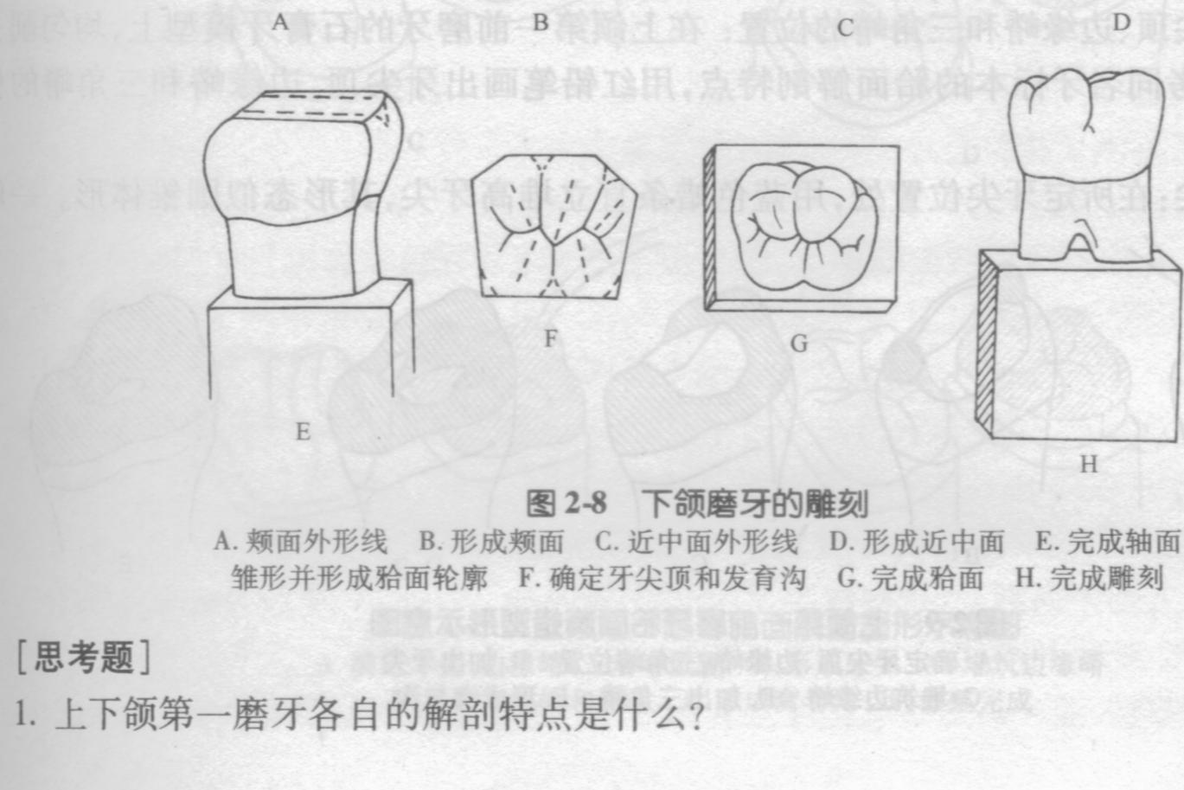
[思考题]
1.上下颌第一磨牙各自的解剖特点是什么？
2．后牙牙合 雕刻的特点是什么?
3．如何确定每个牙尖的大小和位置?
[实验报告与评定] 评定雕刻的下颌第一磨牙。
实验四上颌前磨牙牙合面滴蜡塑形(3学时)
[目的和要求] 滴蜡塑形又称堆塑，是通过加蜡的方法形成牙合 形态的一种技术。本实验通过对上颌第一前磨牙牙合面滴蜡塑形，掌握前磨牙牙合 面牙尖的形态特点，更有效地学习牙体解剖形态，熟悉形态与功能的关系。
【实验内容】
1．牙合滴蜡塑形的基本方法
2．上颌第一前磨牙牙合滴蜡塑形
3．上颌第一磨牙牙合滴蜡塑形
【实验用品】 上颌第一前磨牙和上颌第一磨牙石膏牙模型、红蜡片、蓝色蜡条、红蓝铅笔、酒精灯、雕刻器。
[方法和步骤】
1．牙合滴蜡塑形的基本方法练习
(1)线状堆蜡练习：将雕刻器在火上烤热，立即置于蜡上，粘带适量的蜡液，作三角形、方形、圆形、曲线等多种图形的线状堆蜡方法练习。
(2)直立堆的练习：将雕刻器在火上烤1分钟左右，立即置于蜡上并粘带适量的蜡液，然后将雕刻器竖直使蜡缓缓往尖端流，当液态蜡在尖端呈水滴状时，立即置于玻板上，同时轻轻作小圆圈运动，待蜡凝固前移开雕刻器，蜡堆形成，形似圆锥体。
在练习时要注意支点的应用，应适时掌握移开雕刻器的时机，太快蜡堆高度不够，太慢蜡堆尖顶残缺似火山口。
2．上颌第一前磨牙牙合滴蜡塑形
(1)确定牙尖顶、边缘嵴和三角嵴的位置：在上颌第一前磨牙的石膏牙模型上，均匀削去牙合面2mm厚度，参考同名牙标本的牙合解剖特点，用红铅笔画出牙尖顶、边缘嵴和三角嵴的位置(图2-9A)。
(2)形成牙尖：在所定牙尖位置处，用蓝色蜡条直立堆高牙尖，其形态似圆锥体形。一般先堆颊尖后堆舌尖，修去多余部分，形成锥状牙尖(图2-9B)。
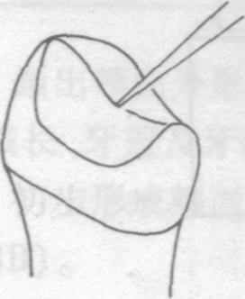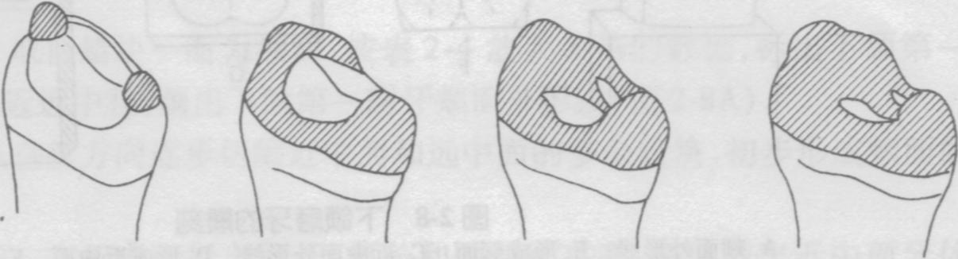
A B C D E
图2-9上颌第一前磨牙牙合滴蜡塑形示意图
A．确定牙尖顶、边缘嵴、三角嵴位置8．加出牙尖
C．堆筑边缘嵴D．加出三角嵴E．形成窝与沟
（3)堆筑边缘嵴：在所定边缘嵴位置上，由颊尖近中边缘开始堆加蜡，然后依次堆加近中、舌侧、远中、远中颊侧边缘，参照同名牙形态修整边缘嵴(图2-9C)。
(4)加出三角嵴：仔细观察同名牙颊尖三角嵴和舌尖三角嵴的高度、方向、解剖外形后，沿所定三角嵴位置加蜡形成三角嵴，雕刻成形(图2-9D)。
(5)形成窝与沟：用烧热的雕刻器蘸微量红色蜡液，让其缓慢流到窝、沟正确位置上。在中央部分形成下凹状窝，即中央窝，窝中深处即中央沟，中央沟向近中和远中有近中沟和远中沟，沟的近中和远中有小窝。参照同名牙窝、沟的走行方向，修整完成中央沟、近中沟、远中沟、近中窝和远中窝(图2-9E)。
（6）修整完成：用蓝色蜡堆加颊面、舌面、近中面、远中面，参考同名牙的形态特点，完成各面的外形雕刻。反复检查修整。
(7)下颌前磨牙的堆塑方法与此相同，但应注意各组牙的形态特点。
[实验报告与评定] 评定完成的堆塑模型，并与石膏牙模型比较。
实验五上颌磨牙牙合面滴蜡塑形(3学时)
[目的和要求] 本实验通过对上颌第一磨牙的牙合面滴蜡塑形，掌握磨牙牙合 面牙尖的形态特点，更有效地学习牙体解剖形态，熟悉形态与功能的关系。
【实验内容】
上颌第一磨牙牙合滴蜡塑形
【实验用品】 上颌第一磨牙石膏牙模型、红蜡片、蓝色蜡条、红蓝铅笔、酒精灯、雕刻器。
[方法和步骤]
上颌第一磨牙牙合 面滴蜡塑形
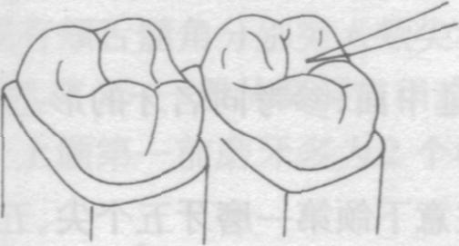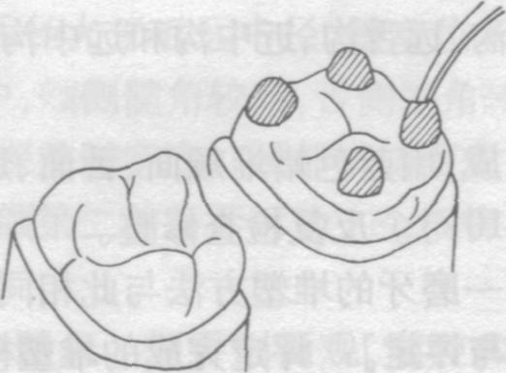
A B
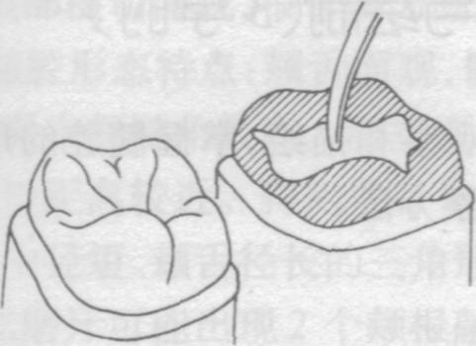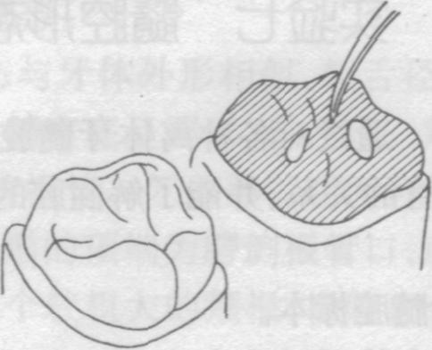
C D
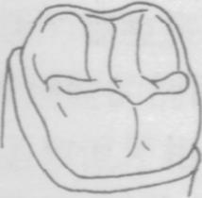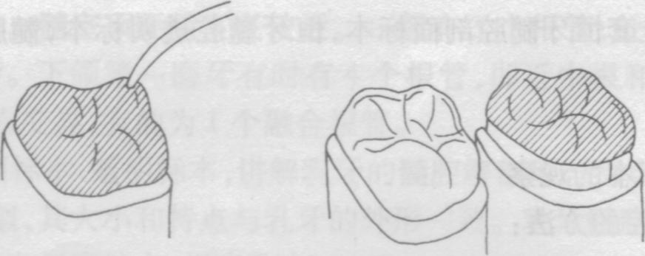
E F
图2．10上颌第一磨牙貉面滴蜡塑形示意图
A．确定牙尖、边缘嵴、三角嵴位置B．形成牙尖C．堆筑边缘嵴
D．堆筑三角嵴和斜嵴E．形成窝与沟F．修整完成
(1)确定牙尖顶、边缘嵴和三角嵴的位置：在上颌第一磨牙的石膏牙模型上，均匀削去牙合 面2mm厚度，参考同名牙标本的牙合 面解剖特点，用红铅笔划出牙尖顶、边缘嵴和三角嵴的位置(图2-10A)。
(2)形成牙尖：在所定牙尖位置处，用蓝色蜡条直立堆高牙尖，形似圆锥体。堆尖的顺序是：近中颊尖、远中颊尖、近中舌尖、远中舌尖。蜡堆完成后，检查位置、高度是否合适，添加或修整多余部分，完成牙尖的形态(图2·10B)。
(3)堆筑边缘嵴：方法与前磨牙的堆筑法相似，沿所定边缘嵴位置，从近中颊尖的近中边缘嵴开始，然后依次堆加近中、舌侧、远中、远中颊侧边缘，最终与起点会合。参照同名牙边缘嵴形态修整完成其外形(图2-10C)。
(4)堆塑三角嵴和斜嵴：仔细观察同名牙颊舌尖三角嵴的高度、方向(尤其是斜嵴的走行方向)和解剖外形结合已形成的牙尖、边缘嵴，从尖顶开始沿所画三角嵴方向、位置向窝的方向加蜡形成三角嵴，添加或修整多余部分，完成三角嵴和斜嵴的堆塑(图2·10D)。
(5)形成窝与沟：用烧热的雕刻器蘸微量红色蜡液，让其缓慢流到窝、沟正确位置上。在中央部分下凹形成中央窝，近中和远中下凹部分形成近中窝和远中窝。参照同名牙窝、沟的走行方向，修整完成颊沟、远舌沟、近中沟和远中沟的外形，在完成沟的雕刻时，注意勿伤及斜嵴(图2-10E)。
(6)修整完成：用蓝色蜡堆颊面、舌面、近中面、远中面，参考同名牙的形态特点，完成各面的外形雕刻(图2．10F)。反复检查修整。
(7)下颌第一磨牙的堆塑方法与此相同，但应注意下颌第一磨牙五个尖、五个沟的位置。
[实验报告与评定] 评定完成的堆塑模型，并与石膏牙模型比较。
实验六髓腔形态观察与绘制(3学时)
[目的和要求】 通过对各种离体牙髓腔标本的观察和描绘，掌握髓腔的形态特征，掌握牙体外形与髓室和根管的关系，并能了解髓腔的几种观察方法。
[实验内容】
1．观察离体牙髓腔标本。
2．制备和观察离体牙髓腔磨片。
3．描绘上颌中切牙的髓腔形态。
[实验用品】 全套恒牙髓腔剖面标本，恒牙髓腔透明标本，髓腔铸型标本，离体牙标本，铅笔，电机，磨石。
[方法和步骤]
1．离体牙髓腔标本的观察
(1)讲解观察髓腔的方法： ’
1)髓腔剖面观察法：比较原始的一种观察方法，仅能观察平面形态。方法：根据需要，用金刚砂片将离体牙从近远中面剖开，观察髓腔正面形态，或从颊舌面剖开，观察侧面形态，或平牙根颈部、牙根中部横切，观察髓腔的大小、位置与牙外形的关系。
2)髓腔铸型观察法：是一种可观察髓腔全貌的方法，缺点是破坏了牙体外形，不能与牙体外形结合观察。方法：去除牙髓后用甲基丙烯酸树脂等合成树脂注入髓腔，树脂固化后将牙浸人40%氢氧化钠溶液中，使牙体硬组织溶解，余留下来的即是髓腔的铸型。如果在活体通过血管灌注，可观察髓腔的毛细血管网铸型。
3)透明标本观察法：是一种可观察到髓腔立体形态的方法。方法：向髓腔内注入墨汁或合成树脂，5％硝酸脱钙，冲洗后乙醇脱水，浸入二甲苯溶液中透明，最后放人松节油中保存、观察。
4)x线片观察法：拍摄x线牙片，观察髓腔平面形态，或通过电脑图像处理软件，进行定量分析。
(2)观察恒牙髓腔的剖面标本、透明标本，讲解各组牙的髓腔解剖形态特点：
l)上颌前牙髓腔形态特点：根管较粗大，一般为单根管，髓室与根管之间没有明显的界限。
其近远中剖面观可见整个髓腔约呈三角形，唇舌剖面则见髓腔呈梭形。根管在牙颈部的横断面为圆三角形。根管向切端的延伸线位于切缘的唇侧。上颌尖牙在近远中髓角之间有一更为突出的髓角。尖牙的牙根较长较粗，其根管也较长较粗。
2)下颌前牙髓腔形态特点：与上前牙相似，但牙体较小，髓腔细小得多。唇舌径大于近远中
径。根管多为窄而扁的单根管。
3)上颌前磨牙髓腔形态特点：髓室似立方形，颊舌径大于近远中径，髓室位于牙冠颈部及根
柱内。颊舌剖面观有颊舌髓角分别突入颊尖和舌尖中，颊侧髓角较高，舌侧髓角较低。根分歧的部位比较接近根尖]／3部，一般从窝洞口很难见到或探及髓室底。颈部横切面观，髓腔呈细长的椭圆形或长圆形。上颌第一前磨牙多为2个根管，上颌第二前磨牙可为1个根管，也可能为2个根管。 ．
4)下颌前磨牙髓腔形态特点：髓室顶上颊舌两个髓角。颊舌剖面观，髓腔和根管的颊舌径
较大．颊舌髓角突入颊舌牙尖内，颊侧髓角较舌侧髓角高。大多为1个粗大较直的根管，有时可为2个根管。牙颈部横切面观，根管多为圆形或卵圆形。
5）上颌磨牙髓腔形态特点：颊舌面观，髓室形态与牙体外形相似，颊舌径很宽，有髓角突人相应牙尖内，其中近中颊髓角最高。髓室顶凹向下，髓室底呈圆形，易发现。颊侧根有近中和远中2个根管，根管口距离较近。腭侧根有l个粗大的根管。牙颈部横切面可见3个根管口的排列较规则，为近远中径短、颊舌径长的三角形。三角形的顶端为腭侧根管口，底边为2个颊根管口连线。上颌第二磨牙可能出现2个颊根融合为l个较粗大的颊根，根管也合为1个根管。上颌第三磨牙的变异更多，大部分融合为l个根管。
6）下颌磨牙髓腔形态特点：下颌磨牙髓腔的近远中径明显大于颊舌径。近中髓角高于远中
髓角，舌侧髓角高于颊侧髓角。髓室顶距髓室底较近。一般有3个根管，近中根有颊、舌2个根管，远中根多为1个粗大根管。下颌第一磨牙有时有4个根管，即近中根和远中根各有2个根管。下颌第三磨牙的髓腔多有变异，有的为l个融合根管。
（3）观察乳牙髓腔的剖面标本、透明标本，讲解乳牙的髓腔解剖形态特点：
乳牙髓腔形态与恒牙相似，其大小和特点与乳牙的外形一致。乳牙髓腔的特点是髓腔大，髓室薄，髓角高，根管粗，根管方向斜度较大，根尖孔大。
乳前牙的髓室与牙冠外形一致，多为单根管。
乳磨牙髓室一般为三根管，近中髓角较高，上颌乳磨牙有2个颊侧根管，1个舌侧根管，下颌乳磨牙有2个近中根管和1个远中根管。乳磨牙根分叉较大而且弯曲，根管也相当弯曲。
2．离体牙髓腔磨片的制备和观察
(1)根据离体牙的不同，确定磨片的剖开方向。磨牙在近中根处作颊舌切面观，前磨牙作颊舌切面观，前牙作近远中切面观。
(2)根据离体牙的外形，确定中线，平分整个牙体，铅笔标记。
(3)用磨石(电机)或钻针(涡轮机)沿中线剖开牙体。
(4)将剖面磨光，观察。
3．描绘上颌中切牙的髓腔形态
(1)绘制近远中剖面髓腔形态：根据冠长(10．5mm)、根长(13．Omm)用铅笔画a、b、C三条平行线，ab=10．5mm，bc=13．Omm，过三条线作垂线d，以d为中线，根据牙冠近远中径(8．5mm)、牙颈近远中径(7．Omm)分别作冠宽线和颈宽线(图2一llA)。注意唇面颈缘曲度不超过冠长1／3(图2一llA虚线所示)。
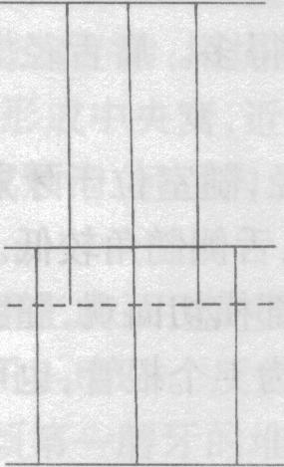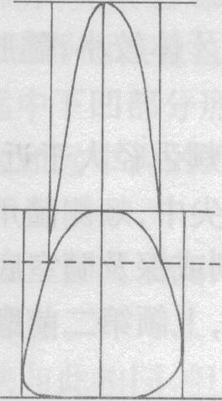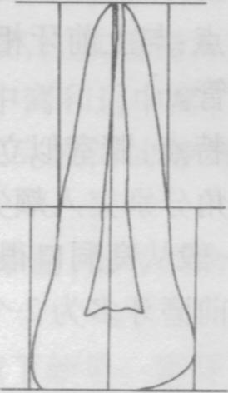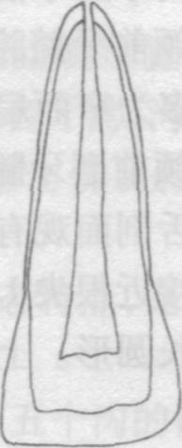
A B C D
图2-ll上颌中切牙近远中剖面髓腔形态
A．画线B．画外形轮廓C．画髓腔形态D．修改完成
在图2-1 1A的基础上，根据上颌中切牙唇面冠根外形特点，画出唇面冠根外形轮廓(图2．11B)。
根据冠观察的上颌中切牙近远中剖面髓腔形态特点髓腔与牙体外形的关系，画出近远中静面髓腔形态。要求髓室顶最宽部位于牙冠中部，并且向根尖逐渐变细(图2-1IC)。
对照标本检查并修改，完成上颌中切牙近远中剖面髓腔形态(图2-11D)。
(2)绘制唇舌剖面髓腔形态：用上述方法首先画出a、b、C三条横线，然后根据唇舌
径(7．0 mm)、牙颈唇舌径(6．0 mm)分别画出牙冠和颈根的唇舌向宽度，再根据上颌中切
牙邻面外形特点，画出邻面冠根外形轮廓(图2-12A)。
根据上颌中切牙唇舌剖面髓腔形态特点，髓腔与牙体外形关系画出唇舌剖面髓腔形态。要求髓腔最宽处位于颈部，髓腔分别向切端和根尖方向逐渐变细(图2．12B)。
对照标本检查并修改，完成唇舌剖面髓腔形态。（图2-12C）
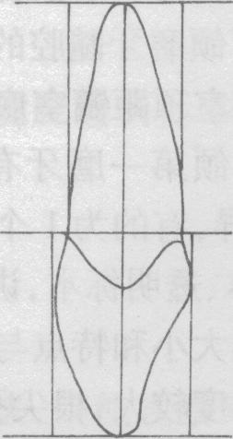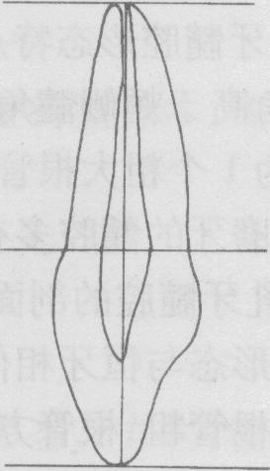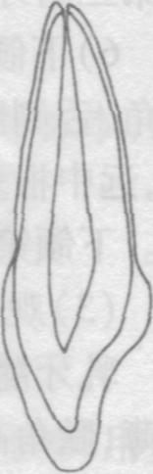
A B C
图2·l2上颌中切牙唇舌剖面髓腔形态
A.画外形轮廓 B．画髓腔形态C．修改完成
4．在下颌第一磨牙剖面图上，填写各结构名称。
【思考题]
1．前牙髓腔形态与牙体外形有何关系?
2．磨牙髓腔与牙体外形的关系?
3．多根牙与单根牙的髓腔形态有何不同?
[实验报告与评定] 评定学生绘制的上颌中切牙及下颌磨牙剖面图。
实验七 牙合 型观察(3学时)
[目的和要求] 了解牙列的形态；掌握覆牙合，覆盖，牙尖交错位，正中关系牙合，下颌姿势位等概念与意义。
【实验内容] 口腔检查与牙合型观察。
【实验用品] 口腔治疗盘，镊子，口镜，探针，卡尺，咬合纸。
[方法和步骤] 每2人一组，根据检查表内容，互相检查。
1．首先检查正中牙合正中牙合是指上下牙弓牙合面接触最广，牙尖相互交错的位置。
(1)测量前牙的覆牙合：测量上颌中切牙盖过下颌中切牙唇面的垂直距离。
(2)测量前牙的覆盖：测量上颌中切牙切缘到下颌中切牙唇面的水平距离。
(3)检查第一磨牙的牙合关系：上颌第一磨牙近中颊尖正对下颌第一磨牙的颊沟，上颌第一磨
牙的近中舌尖位于下颌第一磨牙的中央窝内，此为中性牙合。如上颌第一磨牙近中颊尖咬合在下颌第一磨牙颊沟的远中，此为近中错牙合。如上颌第一磨牙近中颊尖咬合在下颌第一磨牙颊沟的近中，此为远中错牙合。
2．检查颌位
(1)牙尖交错位：又称正中牙合。
(2)正中关系牙合：也称下颌后退接触位。
(3)下颌姿势位：又称息止颌位，观察颌位是否位于正中，测量息止牙合间隙。
(4)肌接触位：观察与正中牙合位是否一致。
3、作前伸咬合运动和左右侧咬合运动，检查运动时的接触牙。
将检查结果填写在检查表内。根据全班同学的检查结果，进行统计和分析。
[思考题】
l分别叙述正中牙合、正中牙合位与正中关系的概念。
2．检查结果有何特点和规律?
[实验报告与评定] 评定牙牙合检查表。

实验八咀嚼效率测定(3学时)
[目的和要求]通过本次实验，了解咀嚼效率的测定方法和原理，掌握咀嚼效率的定义和
意义以及影响咀嚼效率的因素。
[实验用品]
称重法 烤熟的花生米(每人l包，49)、称量天平、恒温烤箱、小铜筛(孔径2mm)、量筒
（1000ml、lOml各1个）、漱口杯、玻璃棒。
2、吸光度法花生米、紫外分光光度计l台、烧杯(2000ml、50ml各1个)、5ml移液管1只、滤纸，玻璃棒。
[实验原理】 咀嚼效率是指机体在一定时间内，将一定量食物嚼细的效率。咀嚼效率的测
定方法有三种：称重法、吸光度测定法、比色法。
1、称重法在一定时间内咀嚼一定量的试物，将试物吐出，清洗、烘干、过筛，测定重量，代入公式计算。咀嚼的试物要求吸水量小、有一定的硬度，常用的试物为花生米。
咀嚼效率的计算公式为：
咀嚼效率= 试物总量-试物余量
—————————
试物总量
2．吸光度测定法 采用光栅分光光度计，以其可见光对咀嚼试后的试物如花生米悬浊液进行测定。咀嚼效能高者，咀嚼得细，悬浊度高，测得的吸光度读数大，反之则小。
[方法与步骤]
1．称重法
(1)用漱口水将口腔充分含漱干净。
(2)将花生米4g放人口腔中，咀嚼20秒，记录咀嚼时间。
(3)将咀嚼后的花生米吐入一烧杯中，反复漱口，漱口水也吐人杯中。
(4)倒入l000ml量筒内，加水至l000ml，玻璃棒搅拌l分钟，静置2分钟。
（5）200目铜筛过滤，将不能过筛的残渣置于小盘内。
（6）放入从恒温烤箱内，干燥。
（7）将干燥后的残渣在天平上称重并记录，此为试物余量。
（8）根据公式计算咀嚼效率，并结合受试者口腔情况，进行分析。
吸光度法
（1）口腔含漱。
（2）花生米5g，放人口内咀嚼30秒，避免吞人。
（3）将咀嚼后的明胶吐人烧杯中，反复漱口，漱口水一并吐人杯中。
（4）加蒸馏水定容至l000ml。
(5)玻璃棒搅匀1分钟，静置2分钟。
(6)取50ml悬浊液滤纸过滤。
(7)取2ml滤液，稀释至6ml，作为检测样本。
(8)紫外分光光度计在590nm下测定样本吸光度值。
(9)统计完整自然牙列者的吸光度平均值，作为咀嚼效率的基准值。将测得吸光度值进}
比较，即为咀嚼效率。
[思考题]
1．咀嚼效率的概念与影响因素。
2．结合实验，比较两种测试方法的结果差异和优缺点。
3．比较同学之间咀嚼效率的差异(如缺牙与未缺牙，戴义齿与未戴义齿)，分析引起差异的可能原因。
[实验报告与评定] 评定实验结果。
(杜民权陈智)
实验九下颌运动轨迹描记(3学时)
[目的和要求]通过本次实验，下颌运动轨迹描记仪的使用方法和原理，掌握下颌运动记录的临床意义以及影响下颌运动轨迹的因素。
[实验用品]
刻度尺、下颌运动轨迹描记仪、弹性印模材料、石膏、自凝塑胶、玻璃离子粘固粉
[方法和步骤]
- 下颌运动轨迹直接观测：
两个同学为一组，根据检查表内容，互相检查。
（1）记录开口度与开口型：开口度是指受检者大开口时，上下颌中切牙近中切角间的垂直距离。
（2）下颌前伸和侧方运动的记录。
2、示教：下颌运动轨迹描记仪的使用。
(1) 取受测者上下颌石膏模型, 向受测者仔细讲解检查中需要配合的各种下颌运动方式：小开口运动、大张口运动、前伸后退运动以及侧方运动，并教受测者练习这些动作，直至熟练。
(2) 参考位置（RP）的获得：在CADIAX进行髁突轨迹描记的过程中要求受测者下颌位置从参考位置起止，此位置类似于正中关系时的下颌后退接触位。
(3) 佩戴功能牙合叉和佩戴上下面弓。
(4) 记录铰链轴点。
(5) 记录上下颌面弓的位置。
(6) CADIAX系统髁突运动轨迹的记录
(7) 实验结束，实验指标观察。
[思考题]：
- 影响下颌运动的制约因素。
- 结合实验，描述下颌轨迹描记仪的优缺点。

